**SOM: Tema 3**

Procesos y flujos

* Un proceso es una parte de un programa en ejecución.
* La CPU es la encargada de sincronizar y ordenar los procesos.
* Una estructura de datos es el proceso por el cual los datos se organizan para ser utilizados de manera eficiente.
* El BPC contiene la información necesaria del proceso para que se pueda ejecutar: Estado actual del proceso, identificador del proceso, prioridad del proceso, ubicación en memoria y recursos utilizados.

Hebras y estados de los procesos

Un hilo es la parte más pequeña de un proceso, formado por instrucciones. Un proceso puede tener varios hilos y estos hilos comparten recursos.

Un proceso puede estar en diferentes estados:

* En ejecución: el procesador está ejecutando instrucciones del mismo y otorgándole los recursos necesarios.
* Preparado, en espera o activo: está listo para ser ejecutado
* Bloqueado: el proceso está retenido, por causas múltiples
* El PID (Identificador del proceso está dentro del BCP)

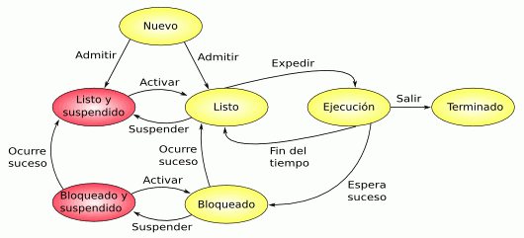

Transición de los procesos

* Los procesos no se ejecutan directamente cuando se lanzan, sino que pasan a una cola de procesos. Preparado, estado en espera
* Cuando la CPU le asigna un tiempo y recursos pasa a estar en ejecución.
* El estado de Preparado, en espera y el estado en ejecución se alternarán si hay más de un proceso en ejecución.
* Los cambios de estado se denominan transiciones.
* Los estados tienen una relación directa con las prioridades. De esto depende el tiempo en el que será ejecutado.
* Gracias a los algoritmos de planificación regulan los procesos a ejecutar en cada momento.
* Si es ejecutan varios procesos a la vez es necesario compartir el trabajo de la CPU. Las porciones de tiempo que se le asignan a cada ejecución de los procesos se llaman quantum.

Bloque control de procesos

El BCP almacena la siguiente información:

* Estado actual del proceso: Ejecución, preparado, bloqueado…
* Identificador del proceso: el PID
* Prioridad del proceso: asignada por el planificador
* Ubicación en memoria: dirección de memoria en la que se carga el proceso
* Recursos utilizados: Recursos HW y SW para que se pueda ejecutar

En programas multihilo, pueden contener un PPID en referencia al proceso padre.

Memoria RAM y memoria virtual

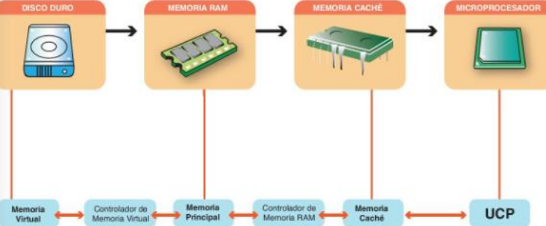

Intercambio

El encargado de gestionar la memoria es el administrador de memoria. Este lleva un registro del espacio de memoria que se está utilizando y sen encargará de reservar y liberar el espacio para los procesos que necesiten ser ejecutados y los que finalizan. Este también se encarga del intercambio de memoria entre disco y RAM para los procesos que no quepan en la memoria principal.

El planificador es el encargado de asignar a cada proceso el los recursos del procesador y durante cuanto tiempo. Esta planificación se realiza en función de los requerimientos de memoria los cuales se encuentran en el BCP.

Las técnicas de paginación permiten a los procesos utilizar memoria no contigua gracias a una tabla de páginas.

La memoria virtual permite ejecutar procesos los cuales no están totalmente cargados en la memoria principal o que incluso exceden la capacidad de esta misma.

Paginación, segmentación y swapping

Son técnicas de gestión de memoria las cuales permiten ejecutar programas de un tamaño superior al disponible en la memoria RAM utilizando el disco duro como una ampliación de la memoria principal

* **Paginación:** divide la memoria RAM en zonas iguales, llamadas frames y los programas en partes denominado páginas. Esta técnica permite el redireccionamiento dinámico ya que la tabla de páginas se puede almacenar en registros especiales.
* **Segmentación:** Permite dividir la memoria en bloques diferentes: llamados segmentos. La longitud de este segmento puede variar desde 0 hasta la memoria máxima. El ordenador puede destinar bloques concretos para almacenar las estructuras de datos, estos bloques se denominan stacks
* **Swapping:** Técnica similar a la memoria virtual pero no igual. El SO reserva una zona de memoria del disco suro independientemente de si se tiene que utilizar o no, esta zona de memoria se denomina swap. Cuando un proceso solicita más memoria de la que puede ofrecer la memoria principal ocurre el swap-in por lo que el programa pasa a la zona swap. Cuando este de deja de ejecutar se produce el swap-out por lo que esta zona de memoria swap que liberada para que pueda ser utilizada por otro proceso
* La diferencia entre memoria virtual y swapping es que la memoria virtual se va generando a medida que sea necesaria para los procesos por lo que puede darse el caso en el que el disco duro esté lleno y esto resulte imposible.
* Con el swapping esto nunca podrá ocurrir puesto que la zona de memoria está siempre reservada.

Programas reubicables, reentrantes, residentes, reutilizables

Dependiendo de la situación en memoria, los programas se pueden clasificar en

* **Programas reubicables:** Pueden variar de situación en la RAM para que otro proceso ocupe esta posición.
* **Programas residentes:** Una vez cargados permanecerán en la memoria hasta que el ordenador se apague
* **Programas reentrantes:** Si no se están ejecutando pasan a ser almacenados en la memoria secundaria. Son los procesos gestionados en la memoria virtual
* **Programas reutilizables:** Son utilizados por varios usuarios a la vez en memoria, como los SO.

Tipos de periféricos

* **Periféricos tipo bloque:** La información es de tamaño fijo. Entra y sale en forma de bloques
* **Periféricos tipo carácter:** Introducir o sacar información en forma de caracteres

Gestión de la información

Cada SO tiene su propio sistema de archivos:

* **Archivos regulares:** con información del usuario como programas, documentos, etc.
* **Directorios:** Estos hacen referencia a otros archivos regulares. Las carpetas
* **Archivos especiales:** No son de ninguno de los tipos anteriores. Los accesos directos